**2feladat -puncte 100 pont**

Andrei nagyon jó mértanból, és ezért egy sor játékot talál ki, amelyet a padtársával Alexandruval tesztel le. A háromszintű mértani játék előkészítésére Andrei egy kockás lapra lerajzolja az **xOy** derékszögű vonatkoztatási rendszert, és a rendszerbe több **különböző** pontot rajzol. A lerajzolt pontok abszcisszája **x** és ordinátája **y** egész számok.

Az első szinten Andrei meghatározza a vonatkoztatási rendszer tengelyein lévő, illetve a tengelyekkel párhuzamos egyeneseken lévő pontok maximális számát (a lerajzolt pontok közül válogatva).

A második szinten azokat a pontokat veszi figyelembe amelyek **x** abszcisszája és **y** ordinátája kielégít legalább egyet az **x=y** vagy **x+y=0** relációkból, majd kiszámolja hány különböző egyenes megy át ezeken a pontokon, legkevesebb két pontot megfeleltetve egy-egy egyenesnek.

A harmadik szinten Alexandru számolni kezd és törölni kezdi a pontokat: az elsőt, és az utána következő minden harmadik pontot (így lesz letörölve az első pont, a negyedik, a hetedik stb.) kezdve a rajzon leginkább balra eső ponttal és folytatva jobb fele. Ha kettő vagy több pontnak ugyanaz az abszcisszája, akkor a számolást a legalsó ponttól kezdi és halad felfele (a legkisebb ordinátájú pontból kiindulva). Amikor elérkezett a legjobboldalibb ponthoz, akkor a megmaradt legbaloldaliabb ponttal folytatja a számolást.

Alexandru akkor áll meg a számolással és a törléssel, ha egyetlen pont marad a rajzon.

**Példa**

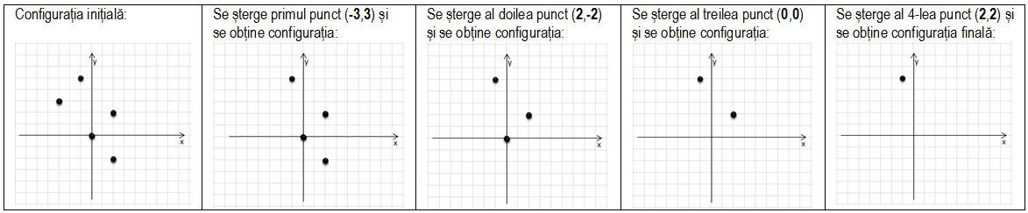

Letörli a negyedik **(2,2)** pontot, a végeredmény:

Letörli a harmadik **(0,0)** pontot, az eredmény:

Letörli a második **(2,-2)** pontot, az eredmény:

Letörli az első **(-3,3)** pontot, azeredmény:

Eredeti állapot:

**Feladat**

Szerkessz programot amely beolvas egy nem nulla **N** természetes számot, majd **2**\***N** egész számot, az **N** pont koordinátáit, és meghatározza:

1. **NRP**-t, azon pontok maximális számát, amelyek a rajzlapon vannak és a vonatkoztatási rendszer egyik tengelyén helyezkednek el, vagy pedig valamely tengellyel párhuzamos egyenesen helyezkednek el;
2. **NRD**-t, azon különböző egyenesek számát, amelyek átmennek legalább két lerajzolt x abszcisszájú és y ordinátájú ponton, mely pontok koordinátái kielégítik az **x=y** vagy **x+y=0** relációk legalább egyikét;
3. **XP-t** a harmadik szint befejeztével papíron maradó pont abszcisszáját.

**Bemenő adatok**

A **puncte.in** állomány az első során tartalmazza az N számot, és a következő N során egy-egy szóközzel elválasztott számpárt, egy-egy pont abszcisszáját és ordinátáját.

**Kimenő adatok**

A **puncte.out** az első során az **NRP** természetes számot tartalmazza, a második során az **NRD-t**, a harmadikon pedig egy egész számot, **XP**-t, harmadik szint befejeztével papíron maradó pont abszcisszáját.

**Megszorítások és pontosítások**

* 5≤ N ≤250000
* A pontok koordinátái legt֊öbb háromjegyű egész számok;
* Az **a)** pont megoldásáért az összpontszám **20%**-a jár, a **b)** pont megoldásáért az összpontszám **20%**-a jár, a **c)** pont megoldásáért az összpontszám **60%** jár.

|  |  |  |  |  |
| --- | --- | --- | --- | --- |
| **puncte.in** | **puncte.out** | **Magyarázat és grafikon** | | |
| **5**  **-1 5**  **0 0**  **2 2**  **-3 3**  **2 -2** | **2**  **4**  **-1** | **a)**Maximum **2** pont van amely a tengelyekkel párhuzamos egyeneseken vagy a tengelyeken van. | **b) 4** különböző egyenes van, amelyek legkevesebb két pontot kötnek össze a (**0**,**0**), (**2**,**2**), (-**3**,**3**) és (**2**,**-2**) pontokból | **c)** A pontok törlési sorrendje:  (**-3**,**3**), (**2**,**-2**), (**0**,**0**), (**2**,**2**).  A megmaradt pont koordinátái: (**-1**,**5**) |
|  |  |

**Példa**

**Maximális futási idő**: **0.8** s/teszt;

**Rendelkezésre álló memória**:**32MB** adatszegmens és verem;**Forráskód maximális nagysága:10KB.**